Projekat iz ASP

Tema:Blog

Profesor:Luka Lukić Dragoljub Ćirić 115/20

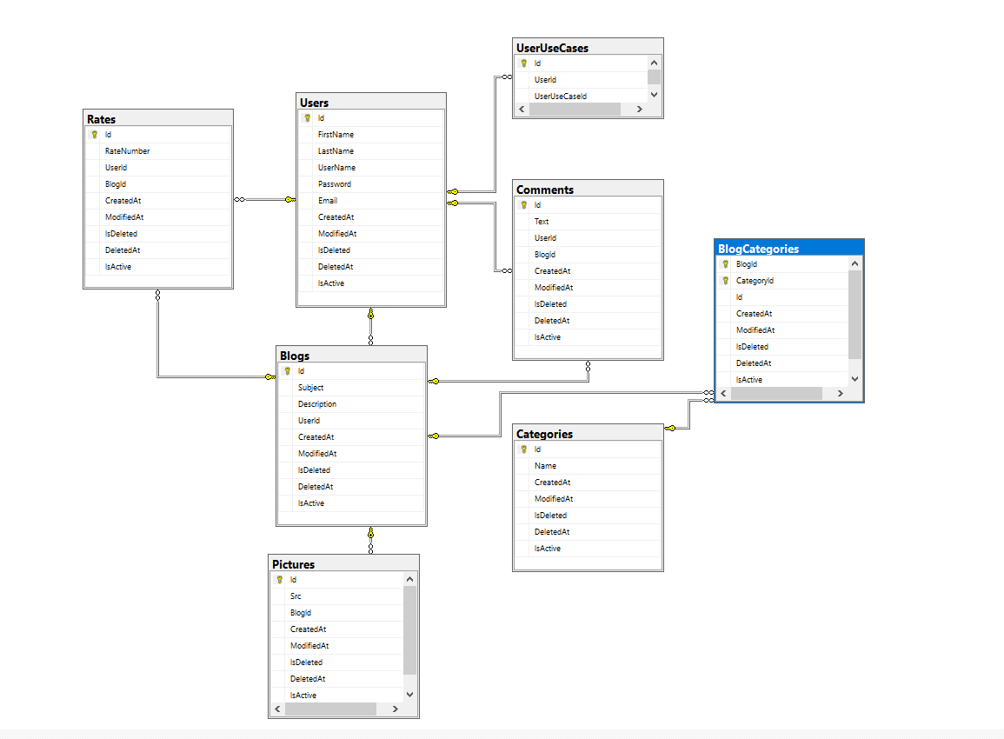

Opis:

Opis funkcionalnosti

Tema apija je bazirana za svrhu bloga. Mogucnost unosa novih blogova I

dodeljivanja kategorija kao I pisanje komentara o blogovima.

Sto se tice samih blogova:

- Postoji mogucnost za prikaz svih blogova iz baze sa kategorijom I slikom I

mogucnost paginacije po broju blogova koliko ih korisnik zeli prikazati po strani,

takodje mogucnost prelazenja sa strane na stranu. Ukoliko korisnik ne postavi

vrednosti za prikaz po strani, automatski se prikazuje 5 blogova.

- Mogucnost prikazivanja informacija o posebnom blogu preko njegovog id-a.

- Insert blogova, gde admin unosi naziv bloga, tekst bloga I njegove kategorije.

- Update bloga gde se postavlja novi naziv, novi tekst kao I nove kategorije.

-Brisanje blogova.

Logika za korisnika:

- Takodje postoji prikaz korisnika sa mogucom paginacijom.

- Prikaz jednog korisnika.

- Update I Delete korisnika kao I novi unos novog korisnika odradjuje korisnik sa

najvise privilegija (admin).

Autorizovani korisnik dobija mogucnost dodavanja dodavanja novog komentara,ocenjivanje blogova,mogućnost uploadovanje fajlova u tabelu pictures.

Korisnik sa najvise privilegija se smatra adminom I on ima mogucnost crud operacija

na blogu, kategoriji, korisnicima I komentarima.

Prilikom izvrsavanja bilo koje komande izvrsava se belezenje logovo, koje takodje

moze biti prikazano adminu I moze ih filtrirati po nazivu use case-a.